Фамилия, Имя, Отчество педагога | Занимаемая должность (должности) | Уровень образования | Квалификация | Наименование направления подготовки и (или) специальности | Ученая степень (при наличии) | Ученое звание (при наличии) | Повышение квалификации и (или) профессиональная подготовка | Общий стаж работы | Стаж по специальности | Преподаваемые учебные предметы, курсы, дисциплины (модули)
Науменко Наталья Александровна | Директор | Высшее, ФГАОУВО «Южный федеральный университет», 2020 | Первая приказ № от | Квалификация: Магистр, Специальность: Педагогическое образование | Нет | Нет | 1) 07.09.2020-16.10.2020, ГОУ ДПО «РОИПК и ПРО», «Проектное управление как фактор эффективного функционирования и развития современной школы в условиях реализации национального проекта «Образование»» - 108 часов; | 15,6 | 11
 | Учитель русского языка и литературы | Высшее, ФГАОУВО «Южный федеральный университет», 2020 | Первая приказ № от | Квалификация: Магистр, Специальность: Педагогическое образование | Нет | Нет | 1) 06.02.2021, ООО «Центр профессионального образования «Развитие», «Развитие текстовой деятельности обучающихся на уроках русского языка и литературы в конспекте ФГОС» - 108 часов;  2) 12.05.2020-29.05.2020, ГОУ ДПО «РОИПК и ПРО», «ФГОС: критериальный подход к оцениванию задания с развернутым ответом участников ГИА-9 по русскому языку» - 72 часа; | 15,6 | 11 | Русский язык – 8,10 кл, литература – 8, 10 кл, родной язык – 8 кл,  родная литература – 10 кл

Фамилия, Имя, Отчество педагога | Занимаемая должность (должности) | Уровень образования | Квалификация | Наименование направления подготовки и (или) специальности | Ученая степень (при наличии) | Ученое звание (при наличии) | Повышение квалификации и (или) профессиональная подготовка | Общий стаж работы | Стаж по специальности | Преподаваемые учебные предметы, курсы, дисциплины (модули)
Барыкина Любовь Леонидовна | Заместитель директора по УВР | Высшее, Ростовский Государственный Педагогический институт, 1990 | Соответствие приказ № от | Квалификация:Учитель математики, Специальность: Математика | Нет | Нет | 1) 19.11.2018-30.11.2018, ГОУ ДПО «РОИПК и ПРО»,Нормативное правовое регулирование государственной итоговой аттестации обучающихся образовательных учреждений в формате ЕГЭ» - 72 часа,  2) 21.09.2020-23.10.2020, ГОУ ДПО «РОИПК и ПРО», «Управление развитием образовательной организации в условиях реализации национального проекта «Образование» - 108 ч,  3) 15.03.2021-19.03.2021, ГОУ ДПО «РОИПК и ПРО», «Правовые и организационные аспекты противодействия коррупции в управлении образовательной организацией» - 36 ч. | 35 | 31
 | Учитель математики | Высшее, Ростовский Государственный Педагогический институт, 1990 | Соответствие приказ № от | Квалификация:Учитель математики, Специальность: Математика | Нет | Нет | 1) 03.09.2018-12.10.2018, ГОУ ДПО «РОИПК и ПРО», «Обеспечение образовательного пространства развития обучающихся математике (одаренные, с ОВЗ) в контексте ФГОС» - 72 часа,  2) 21.09.2020-04.12.2020, ГОУ ДПО «РОИПК и ПРО», Проектирование среды развития с использованием образовательных технологий и ИКТ при обучении математике в условиях ГИА в логике ФГОС» - 144 ч. | 35 | 31 | Алгебра, геометрия – 11 кл, математика – 6 кл

Фамилия, Имя, Отчество педагога | Занимаемая должность (должности) | Уровень образования | Квалификация | Наименование направления подготовки и (или) специальности | Ученая степень (при наличии) | Ученое звание (при наличии) | Повышение квалификации и (или) профессиональная подготовка | Общий стаж работы | Стаж по специальности | Преподаваемые учебные предметы, курсы, дисциплины (модули)
Данцева Марина Владимировна | Заместитель директора по воспитательной работе | Высшее, Таганрогский Государственный Педагогический Институт, 1995 | Соответствие приказ № от | Квалификация: Методист по воспитательной работе. Учитель этики и психологии семейной жизни, Специальность: Педагогика и методика воспитательной работы | Нет | Нет | 1) 30.10.2019-29.11.2019, Институт сферы обслуживания и предпринимательства (филиал) федерального государственного бюджетного образовательного учреждения высшего образования «Донской государственный технический университет», «Социально-воспитательная и социально-образовательная деятельность в соответствии с ФГОС» - 120 ч | 36 | 17
 | Учитель географии и музыки | Высшее, Таганрогский Государственный Педагогический Институт, 1995 | Соответствие приказ № от | Квалификация: Методист по воспитательной работе. Учитель этики и психологии семейной жизни, Специальность: Педагогика и методика воспитательной работы | Нет | Нет | 1) 17.04.2019-20.05.2019, ООО «Центр профессионального образования «Развитие», «Психолого-педагогические технологии при реализации ФГОС для учителей-предметников в системе специального (дефектологического) образования для детей с ОВЗ» - 108 часов;  2) 27.01.2020-27.03.2020, ГОУ ДПО «РОИПК и ПРО», «Профессиональная деятельность педагога в достижении образовательных результатов ФГОС в контексте реализации Концепции развития географического образования в Российской Федерации» - 108 ч;  3) 28.09.2020-04.12.2020, ГОУ ДПО «РОИПК и ПРО», «ФГОС: облачные технологии как средство изучения многообразия жанров музыкального искусства на уроках и во внеурочной деятельности» - 144 ч. | 36 | 17 | География 5-11 кл, Музыка 5-6 кл

Фамилия, Имя, Отчество педагога | Занимаемая должность (должности) | Уровень образования | Квалификация | Наименование направления подготовки и (или) специальности | Ученая степень (при наличии) | Ученое звание (при наличии) | Повышение квалификации и (или) профессиональная подготовка | Общий стаж работы | Стаж по специальности | Преподаваемые учебные предметы, курсы, дисциплины (модули)
Павленко Людмила Васильевна | Учитель начальных классов | Высшее, Таганрогский Государственный Педагогический Институт, 1982 | высшая приказ № от | Квалификация: Учитель начальных классов, Специальность: Педагогика и методика начального обучения | Нет | Нет | 1) 25.03.2019-06.04.2019, ГОУ ДПО «РОИПК и ПРО» «Проектирование содержания обучения русскому языку в поликультурном образовательном пространстве в условиях реализации ФГОС» - 72 ч;  2) 17.04.2019-20.05.2019, ООО «Центр профессионального образования «Развитие», «Психолого-педагогические технологии при реализации ФГОС для учителей-предметников в системе специального (дефектологического) образования для детей с ОВЗ» - 108 ч;  3) 07.07.2020-28.07.2020, Автономная некоммерческая организация дополнительного образования «Сибирский институт непрерывного дополнительного образования», «Учитель начальных классов. Начальное общее образование в рамках реализации ФГОС» - 108 ч. | 36 | 17 | 1 класс

Фамилия, Имя, Отчество педагога | Занимаемая должность (должности) | Уровень образования | Квалификация | Наименование направления подготовки и (или) специальности | Ученая степень (при наличии) | Ученое звание (при наличии) | Повышение квалификации и (или) профессиональная подготовка | Общий стаж работы | Стаж по специальности | Преподаваемые учебные предметы, курсы, дисциплины (модули)
Батова Елена Александровна | Учитель начальных классов | Высшее, Ростовский Государственный Экономический Университет, 2014 | высшая приказ № от | Квалификация: Учитель начальных классов, Специальность: Педагогика и методика начального образования | Нет | Нет | 1) 25.01.2019-01.02.2019, ГОУ ДПО «РОИПК и ПРО» «Проектирование методической системы оценки учебных достижений младших школьников в соответствии с требованиями ФГОС НОО» - 72 ч;  2) 17.04.2019-20.05.2019, ООО «Центр профессионального образования «Развитие», «Психолого-педагогические технологии при реализации ФГОС для учителей-предметников в системе специального (дефектологического) образования для детей с ОВЗ» - 108 ч;  3) 16.12.2020, ООО «Центр профессионального образования «Развитие», «Психолого-педагогические технологии в деятельности педагога дополнительного образования в условиях реализации ФГОС» - 144 ч.  4) 30.12.2020, ООО «Центр профессионального образования «Развитие», «Методика преподавания курса: «Методика преподавания курса: «Основы религиозной культуры и светской этики (ОРКСЭ)» в условиях реализации ФГОС» - 144 ч. | 21 | 21 | 2 класс, ОРКСЭ – 4 кл

Фамилия, Имя, Отчество педагога | Занимаемая должность (должности) | Уровень образования | Квалификация | Наименование направления подготовки и (или) специальности | Ученая степень (при наличии) | Ученое звание (при наличии) | Повышение квалификации и (или) профессиональная подготовка | Общий стаж работы | Стаж по специальности | Преподаваемые учебные предметы, курсы, дисциплины (модули)
Хроленко Анастасия Владимировна | Учитель начальных классов | Высшее, Таганрогский государственный педагогический институт, 2002 | Первая приказ № 941 от 20.11.2020 | Квалификация: Учитель начальных классов, Специальность: Педагогика и методика начального образования | Нет | Нет | 1) 21.01.2019-01.02.2019, ГОУ ДПО «РОИПК и ПРО» «Проектирование методической системы оценки учебных достижений младших школьников в соответствии с требованиями ФГОС НОО» - 72 ч;  2) 06.06.2020-11.06.2020, ГОУ ДПО «РОИПК и ПРО», «Проектирование содержания обучения русскому родному языку в начальной школе в условиях реализации ФГОС» - 36 ч; | 23 | 23 | 3 класс

Фамилия, Имя, Отчество педагога | Занимаемая должность (должности) | Уровень образования | Квалификация | Наименование направления подготовки и (или) специальности | Ученая степень (при наличии) | Ученое звание (при наличии) | Повышение квалификации и (или) профессиональная подготовка | Общий стаж работы | Стаж по специальности | Преподаваемые учебные предметы, курсы, дисциплины (модули)
Швец Наталья Викторовна | Учитель начальных классов | Среднее специальное, Ростовский-на-дону колледж № 2, 1997 | Первая | Квалификация: Учитель начальных классов, Специальность: Преподавание в начальных классах общеобразовательной школы | Нет | Нет | 1) 06.11.2018-13.11.2018, «Автономная некоммерческая организация дополнительного образования», «Учитель технологии. Преподавание предмета «Технология» в условиях реализации ФГОС» - 36 ч;  2) 25.03.2019-06.04.2019, ГОУ ДПО «РОИПК и ПРО» «Проектирование содержания обучения русскому языку в поликультурном образовательном пространстве в условиях реализации ФГОС НОО» - 72 ч;  3) 21.10.2019-29.11.2019, ГОУ ДПО «РОИПК и ПРО», «Современные программы и педагогические технологии обучения младших школьников в условиях реализации ФГОС» - 108 ч;  4) 16.12.2020, ООО «Центр профессионального образования «Развитие», «Психолого-педагогические технологии в деятельности педагога дополнительного образования в условиях реализации ФГОС» - 144 ч;  5) 16.12.2020, ООО «Центр профессионального образования «Развитие», «Психолого-педагогические технологии при реализации ФГОС для учителей в системе специального образования для детей с ОВЗ» - 108 ч. | 35 | 33 | 4 класс

Фамилия, Имя, Отчество педагога | Занимаемая должность (должности) | Уровень образования | Квалификация | Наименование направления подготовки и (или) специальности | Ученая степень (при наличии) | Ученое звание (при наличии) | Повышение квалификации и (или) профессиональная подготовка | Общий стаж работы | Стаж по специальности | Преподаваемые учебные предметы, курсы, дисциплины (модули)
Павленко Виктор Михайлович | Учитель физики и информатики | Высшее, Таганрогский государственный педагогический институт, 1982 |  | Квалификация: Учитель физики и математики, Специальность: Физика и математика | Нет | Нет | 1) 09.09.2019-18.10.2019, ГОУ ДПО «РОИПК и ПРО» «Проектное управление образовательной организацией в условиях модернизации образования (системные, социально-педагогические эффекты» - 144 ч; | 39 | 39 | Физика – 7-11 кл, Информатика – 7-11 кл.

Фамилия, Имя, Отчество педагога | Занимаемая должность (должности) | Уровень образования | Квалификация | Наименование направления подготовки и (или) специальности | Ученая степень (при наличии) | Ученое звание (при наличии) | Повышение квалификации и (или) профессиональная подготовка | Общий стаж работы | Стаж по специальности | Преподаваемые учебные предметы, курсы, дисциплины (модули)
Боголюбова Светлана Борисовна | Педагог-организатор | Высшее, Ростовский государственный педагогический институт, 1985 |  | Квалификация: Учитель немецкого и английского языков, Специальность: Иностранные языки – немецкий и английский | Нет | Нет | 1) 10.12.2018, ООО «Центр профессионального образования «Развитие» «Педагогические технологии и конструирование образовательного процесса учителя иностранного языка в условиях введения и реализации ФГОС» - 108 ч;  2) 20.05.2019, ООО «Центр профессионального образования «Развитие» «Психолого-педагогические технологии при реализации ФГОС для учителей предметников в системе специального (дефектологического) образования для детей с ОВЗ» - 108 ч;  3) 25.01.2021-19.03.2021, ГОУ ДПО «РОИПК и ПРО» «ФГОС: современные российские УМК по иностранному языку – содержательно-смысловая среда развития и воспитания личности гражданина России» - 108 ч; | 32 | 32
 | Учитель английского языка | Высшее, Ростовский государственный педагогический институт, 1985 | Первая приказ № 941 от 20.11.2020 | Квалификация: Учитель немецкого и английского языков, Специальность: Иностранные языки – немецкий и английский | Нет | Нет | 1) 10.12.2018, ООО «Центр профессионального образования «Развитие» «Педагогические технологии и конструирование образовательного процесса учителя иностранного языка в условиях введения и реализации ФГОС» - 108 ч;  2) 20.05.2019, ООО «Центр профессионального образования «Развитие» «Психолого-педагогические технологии при реализации ФГОС для учителей предметников в системе специального (дефектологического) образования для детей с ОВЗ» - 108 ч;  3) 25.01.2021-19.03.2021, ГОУ ДПО «РОИПК и ПРО» «ФГОС: современные российские УМК по иностранному языку – содержательно-смысловая среда развития и воспитания личности гражданина России» - 108 ч; | 32 | 32 | Английский язык – 2,3,5,11

Фамилия, Имя, Отчество педагога | Занимаемая должность (должности) | Уровень образования | Квалификация | Наименование направления подготовки и (или) специальности | Ученая степень (при наличии) | Ученое звание (при наличии) | Повышение квалификации и (или) профессиональная подготовка | Общий стаж работы | Стаж по специальности | Преподаваемые учебные предметы, курсы, дисциплины (модули)
Дзугкоева Ольга Геннадьевна | Учитель английского языка | Высшее, Ростовский государственный педагогический институт, 1989 | Первая приказ № 941 от 20.11.2020 | Квалификация: Учитель немецкого и английского языков, Специальность: Иностранные языки – немецкий и английский | Нет | Нет | 1) 10.12.2018, ООО «Центр профессионального образования «Развитие» «Педагогические технологии и конструирование образовательного процесса учителя иностранного языка в условиях введения и реализации ФГОС» - 108 ч;  2) 20.05.2019, ООО «Центр профессионального образования «Развитие» «Психолого-педагогические технологии при реализации ФГОС для учителей предметников в системе специального (дефектологического) образования для детей с ОВЗ» - 108 ч;  3) 25.01.2021-19.03.2021, ГОУ ДПО «РОИПК и ПРО» «ФГОС: современные российские УМК по иностранному языку – содержательно-смысловая среда развития и воспитания личности гражданина России» - 108 ч; | 38 | 33 | Английский язык – 2,4,6-10

Фамилия, Имя, Отчество педагога | Занимаемая должность (должности) | Уровень образования | Квалификация | Наименование направления подготовки и (или) специальности | Ученая степень (при наличии) | Ученое звание (при наличии) | Повышение квалификации и (или) профессиональная подготовка | Общий стаж работы | Стаж по специальности | Преподаваемые учебные предметы, курсы, дисциплины (модули)
Бочков Николай Владимирович | Учитель ОБЖ | Высшее, Ростовский государственный педагогический институт, 1985 | Соответствие приказ № 178 от 27.09.2018 | Квалификация: Учитель физической культуры, Специальность: Физическое воспитание | Нет | Нет | 1) 05.03.2019-12.03.2019, Автономная некоммерческая организация дополнительного образования «Сибирский институт непрерывного дополнительного образования», « деятельность педагога дополнительного образования в условиях реализации ФГОС» - 72 ч;  2) 07.10.2019-13.12.2019, ГОУ ДПО «РОИПК и ПРО» «Обновление содержания и технологий обучения ОБЖ в рамках утвержденной предметной концепции» - 108 ч. | 44 | 44 | ОБЖ – 5-11 кл

Фамилия, Имя, Отчество педагога | Занимаемая должность (должности) | Уровень образования | Квалификация | Наименование направления подготовки и (или) специальности | Ученая степень (при наличии) | Ученое звание (при наличии) | Повышение квалификации и (или) профессиональная подготовка | Общий стаж работы | Стаж по специальности | Преподаваемые учебные предметы, курсы, дисциплины (модули)
Четверикова Елена Федоровна | Учитель математики | Высшее, Таганрогский государственный педагогический институт, 1985 | Первая приказ № 178 от 27.09.2018 | Квалификация: Учитель физики, Специальность: Физика | Нет | Нет | 1) 03.09.2018-12.10.2018, ГОУ ДПО «РОИПК и ПРО» «Обеспечение образовательного пространства развития обучающихся математике (одаренные, с ОВЗ) в контексте ФГОС» - 72 ч,  2) 21.09.2020-04.12.2020, ГОУ ДПО «РОИПК и ПРО» «Проектировнаие среды развития с использованием образовательных технологий и ИКТ при обучении математике в условиях ГИА в логике ФГОС» - 144 ч. | 26 | 26 | Математика – 5 кл, Алгебра, геометрия – 7-10 кл.

Фамилия, Имя, Отчество педагога | Занимаемая должность (должности) | Уровень образования | Квалификация | Наименование направления подготовки и (или) специальности | Ученая степень (при наличии) | Ученое звание (при наличии) | Повышение квалификации и (или) профессиональная подготовка | Общий стаж работы | Стаж по специальности | Преподаваемые учебные предметы, курсы, дисциплины (модули)
Устицова Жанна Геннадьевна | Учитель русского языка и литературы | Высшее, Ростовский государственный педагогический институт, 1994 | Первая приказ № 159 от 26.02.2021 | Квалификация: Учитель русского языка и литературы; Воспитатель-методист, Специальность: Русский язык, литература и педагогика | Нет | Нет | 1) 08.10.2018-21.12.2018, ГОУ ДПО «РОИПК и ПРО» «Эффективные педагогические практики реализации Концепции преподавания русского языка и литературы в контексте ФГОС» - 108 ч,  2) 20.05.2019, ООО «Центр профессионального образования «Развитие», «Психолого-педагогические технологии при реализации ФГОС для учителей-предметников в системе специального (дефектологического) образования для детей с ОВЗ» - 108 ч,  3) 12.05.2020-29.05.2020, ГОУ ДПО «РОИПК и ПРО» «ФГОС: критериальный подход к оцениванию задания с развернутым ответом участников ГИА-9 по русскому языку» - 72 ч,  4) 02.07.2020-30.11.2020, Федеральное государственное автономное образовательное учреждение дополнительного профессионального образования «Академия реализации государственной политики и профессионального развития работников образования Министерства просвещения Российской Федерации», «Совершенствование предметных и методических компетенций педагогических работников (в том числе в области формирования функциональной грамотности) в рамках реализации федерального проекта «Учитель будущего» - 112 ч. | 26 | 26 | Русский язык – 5-7, 9, 11 кл, литература – 7, 9, 11 кл.

Фамилия, Имя, Отчество педагога | Занимаемая должность (должности) | Уровень образования | Квалификация | Наименование направления подготовки и (или) специальности | Ученая степень (при наличии) | Ученое звание (при наличии) | Повышение квалификации и (или) профессиональная подготовка | Общий стаж работы | Стаж по специальности | Преподаваемые учебные предметы, курсы, дисциплины (модули)
Букурова Светлана Владимировна | Учитель истории, обществознания | Высшее, Таганрогский государственный педагогический институт, 1995 | Первая приказ № 38 от 29.01.2016 | Квалификация: Учитель начальных классов; Специальность: Педагогика и методика начального образования | Нет | Нет | 1) 01.10.2018-07.12.2018, ГОУ ДПО «РОИПК и ПРО» «Современные способы достижения и оценки образовательных результатов по истории обществознанию в контексте ФГОС общего образования» - 108 ч;  2) 20.05.2019, ООО «Центр профессионального образования «Развитие», «Психолого-педагогические технологии при реализации ФГОС для учителей-предметников в системе специального (дефектологического) образования для детей с ОВЗ» - 108 ч,  3) 21.09.2020-18.12.2020, ГОУ ДПО «РОИПК и ПРО» «Моделирование образовательной деятельности учителя истории и обществознания в контексте ФГОС и НСУР» - 144 ч,  4)12.10.2020-16.10.2020, Федеральное государственное бюджетное образовательное учреждение высшего образования «Российская академия народного хозяйства и государственной службы при Президенте Российской Федерации», «Формирование финансовой грамотности обучающихся с использованием интерактивных технологий и цифровых образовательных ресурсов (продвинутый уровень» - 36 ч. | 32 | 28 | История – 5-11 кл, Обществознание – 5-11 кл.

Фамилия, Имя, Отчество педагога | Занимаемая должность (должности) | Уровень образования | Квалификация | Наименование направления подготовки и (или) специальности | Ученая степень (при наличии) | Ученое звание (при наличии) | Повышение квалификации и (или) профессиональная подготовка | Общий стаж работы | Стаж по специальности | Преподаваемые учебные предметы, курсы, дисциплины (модули)
Козинцева Нина Сергеевна (находится в отпуске по уходу за ребенком до 1,5 лет) | Учитель физической культуры | Высшее, Ростовский-на-Дону филиал Кубанского государственного университета физкультуры, спорта и туризма, 2007 | Соответствие приказ № 206/1 от 29.11.2017 | Квалификация: Специалист по физической культуре и спорту; Специальность: Физическая культура и спорт | Нет | Нет | 1) 20.02.2019-21.03.2019, ООО «Центр профессионального образования «Развитие», «Развитие профессиональных компетенций учителя физической культуры в условиях реализации ФГОС» - 108 ч. | 15 | 12

Фамилия, Имя, Отчество педагога | Занимаемая должность (должности) | Уровень образования | Квалификация | Наименование направления подготовки и (или) специальности | Ученая степень (при наличии) | Ученое звание (при наличии) | Повышение квалификации и (или) профессиональная подготовка | Общий стаж работы | Стаж по специальности | Преподаваемые учебные предметы, курсы, дисциплины (модули)
Моисеенко Ирина Николаевна | Учитель ИЗО, технологии | Среднее специальное, Донской педагогический колледж, 2002 | Первая приказ № 474 от 19.06.2020 | Квалификация: Учитель начальных классов; Специальность: Преподавание в начальных классах | Нет | Нет | 1) 01.10.2018-07.12.2018, ГОУ ДПО «РОИПК и ПРО» «Экспертиза профессиональной деятельности и оценка уровня профессиональной компетентности педагогических работников» - 72 ч;  2) 20.05.2019, ООО «Центр профессионального образования «Развитие», «Психолого-педагогические технологии при реализации ФГОС для учителей-предметников в системе специального (дефектологического) образования для детей с ОВЗ» - 108 ч,  3) 05.03.2019-12.03.2019, Автономная некоммерческая организация дополнительного образования «Сибирский институт непрерывного дополнительного образования», «Учитель изобразительного искусства. Преподавание предмета «Изобразительное искусство» в условиях реализации ФГОС» - 72 ч,  4) 17.03.2020-24.03.2020, Автономная некоммерческая организация дополнительного образования «Сибирский институт непрерывного дополнительного образования», «Учитель технологии. Преподавание предмета «Технология» в условиях реализации ФГОС» - 72 ч,  5) 14.09.2020-09.10.2020, ГОУ ДПО «РОИПК и ПРО» «Психологические аспекты сопровождения дистанционного образования» - 72 ч,  6)10.12.2020, Федеральное государственное автономное образовательное учреждение дополнительного профессионального образования «Академия реализации государственной политики и профессионального развития работников образования Министерства просвещения Российской Федерации» - 72ч,  7) 30.12.2020, ООО «Центр профессионального образования «Развитие», «Методика организации проектной деятельности в условиях реализации ФГОС среднего общего образования» - 72 ч. | 33 | 23 | ИЗО – 5-7 кл, Технология – 5-11 кл.

Фамилия, Имя, Отчество педагога | Занимаемая должность (должности) | Уровень образования | Квалификация | Наименование направления подготовки и (или) специальности | Ученая степень (при наличии) | Ученое звание (при наличии) | Повышение квалификации и (или) профессиональная подготовка | Общий стаж работы | Стаж по специальности | Преподаваемые учебные предметы, курсы, дисциплины (модули)
Симоненко Ксения Валерьевна | Учитель биологии и химии | Высшее, Южный федеральный университет, 2010 | Соответствие занимаемой должности приказ № 193 от 24.12.2015 | Квалификация: Биолог; Специальность: Биолог | Нет | Нет | 1) 05.02.2019-12.02.2019, Автономная некоммерческая организация дополнительного образования «Сибирский институт непрерывного дополнительного образования», «Учитель биологии. Преподавание предмета «Биология» в условиях реализации ФГОС» - 72 ч,  2)05.02.2019-26.02.2019, Автономная некоммерческая организация дополнительного образования «Сибирский институт непрерывного дополнительного образования», «Учитель химии. Преподавание предмета «Химия» в условиях реализации ФГОС» - 72 ч,  3) 21.09.2020-09.10.2020, ГОУ ДПО «РОИПК и ПРО» «Педагогическое сопровождение инклюзивного образования детей с ограниченными возможностями здоровья (ОВЗ) в условиях реализации ФГОС» - 72 ч,  4) 02.07.2020-30.11.2020, Федеральное государственное автономное образовательное учреждение дополнительного профессионального образования «Академия реализации государственной политики и профессионального развития работников образования Министерства просвещения Российской Федерации», «Совершенствование предметных и методических компетенций педагогических работников (в том числе в области формирования функциональной грамотности) в рамках реализации федерального проекта «Учитель будущего» - 112 ч. | 7 | 7 | Биология – 5-11 кл, Химия – 8-11 кл.

Фамилия, Имя, Отчество педагога | Занимаемая должность (должности) | Уровень образования | Квалификация | Наименование направления подготовки и (или) специальности | Ученая степень (при наличии) | Ученое звание (при наличии) | Повышение квалификации и (или) профессиональная подготовка | Общий стаж работы | Стаж по специальности | Преподаваемые учебные предметы, курсы, дисциплины (модули)
Долотова Екатерина Владимировна | Педагог-психолог | Высшее, Федеральное государственное автономное образовательное учреждение высшего образования «Южный федеральный университет», 2019 |  | Квалификация: Магистр; Специальность: Психолого-педагогическое образование | Нет | Нет | 1) 15.10.2018-07.12.2018, ГОУ ДПО «РОИПК и ПРО» «Проектно-исследовательская деятельность в реализации дополнительного образования» - 108 ч,  2) 27.09.2018-28.09.2018, Федеральное государственное бюджетное образовательное учреждение высшего образования «Ростовский государственный экономический университет(РИНХ)», «Навыки ведения профилактической деятельности. Формы и методы своевременного выявления первичных признаков злоупотребления психоактивными веществами несовершеннолетних» - 16 ч,  3) 29.09.2020-04.12.2020, ГОУ ДПО «РОИПК и ПРО» «»ФГОС: облачные технологии как средство изучения многообразия жанров музыкального искусства на уроках и во внеурочной деятельности» - 144 ч,  4) 11.01.2021-22.01.2021, ГОУ ДПО «РОИПК и ПРО» «Психологическая поддержка непрерывного профессионального развития педагога в условиях реализации проекта «Учитель будущего»» - 72 ч. | 7 | 7 | Литература – 6 кл, Музыка – 8 кл, Искуство – 11 кл.

Фамилия, Имя, Отчество педагога | Занимаемая должность (должности) | Уровень образования | Квалификация | Наименование направления подготовки и (или) специальности | Ученая степень (при наличии) | Ученое звание (при наличии) | Повышение квалификации и (или) профессиональная подготовка | Общий стаж работы | Стаж по специальности | Преподаваемые учебные предметы, курсы, дисциплины (модули)
Мартынюк Вячеслав Юрьевич | Учитель физической культуры, дополнительного образования | Высшее, Краснодарский государственный институт физической культуры, 1997 |  | Квалификация: Преподаватель физической культуры. Тренер; Специальность: Физическая культура | Нет | Нет | 1) 21.09.2020-09.10.2020, ГОУ ДПО «РОИПК и ПРО» «Педагогическое сопровождение инклюзивного образования детей с ограниченными возможностями здоровья (ОВЗ) в условиях реализации ФГОС» - 72 ч,  2) 30.12.2020, ООО «Центр профессионального образования «Развитие», «Развитие профессиональной компетенций учителя физической культуры и тренера-преподавателя в условиях реализации требований Федерального стандарта спортивной подготовки (ФССП)» - 108 ч. | 23 | 16 | Физическая культура – 5-11 кл, Дополнительное образование

Фамилия, Имя, Отчество педагога | Занимаемая должность (должности) | Уровень образования | Квалификация | Наименование направления подготовки и (или) специальности | Ученая степень (при наличии) | Ученое звание (при наличии) | Повышение квалификации и (или) профессиональная подготовка | Общий стаж работы | Стаж по специальности | Преподаваемые учебные предметы, курсы, дисциплины (модули)
Резанова Светлана Алексеевна | Педагог-библиотекарь | Среднее специальное, Профессионально-техническое училище № 6 г. Ростов-на-Дону, 1993 | Соответствие занимаемой должности приказ № 192 от 31.10.2018 | Квалификация: Портной женской легкой одежды; Специальность: портной женской легкой одежды | Нет | Нет | 1) 01.10.2019-15.12.2019, Автономная некоммерческая организация дополнительного профессионального образования «Межрегиональный институт развития образования», «Библиотечно-педагогическая деятельность в образовательной организации», присвоена квалификации: «Педагог-библиотекарь» - 600 ч,  2) 30.11.2020-11.12.2020, ГОУ ДПО «РОИПК и ПРО», «Совершенствование системы профессиональных компетенций педагога-библиотекаря ОО в контексте ФГОС» - 72 ч, | 20 | 5 | Библиотекарь

Фамилия, Имя, Отчество педагога | Занимаемая должность (должности) | Уровень образования | Квалификация | Наименование направления подготовки и (или) специальности | Ученая степень (при наличии) | Ученое звание (при наличии) | Повышение квалификации и (или) профессиональная подготовка | Общий стаж работы | Стаж по специальности | Преподаваемые учебные предметы, курсы, дисциплины (модули)
Голота Александр Петрович | Учитель дополнительного образования | Высшее, Федеральное государственное образовательное учреждение высшего профессионального образования «Южный федеральный университет», 2007 |  | Квалификация: Педагог по физической культуре; Специальность: Физическая культура | Нет | Нет | 1) 20.05.2019, ООО «Центр профессионального образования «Развитие», «Психолого-педагогические технологии при реализации ФГОС для учителей-предметников в системе специального (дефектологического) образования для детей с ОВЗ» - 108 ч. | 18 | 14 | Дополнительное образование

1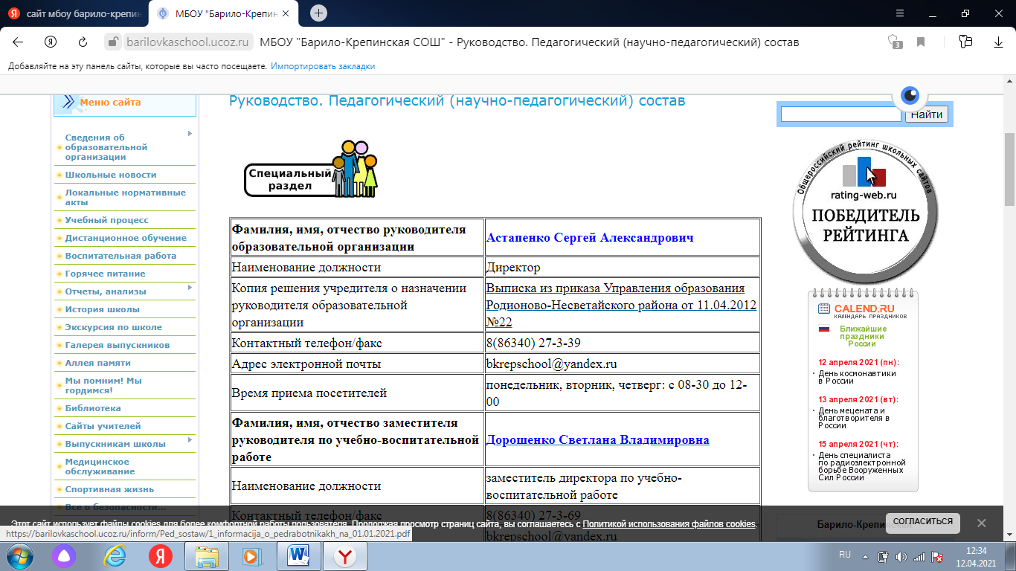

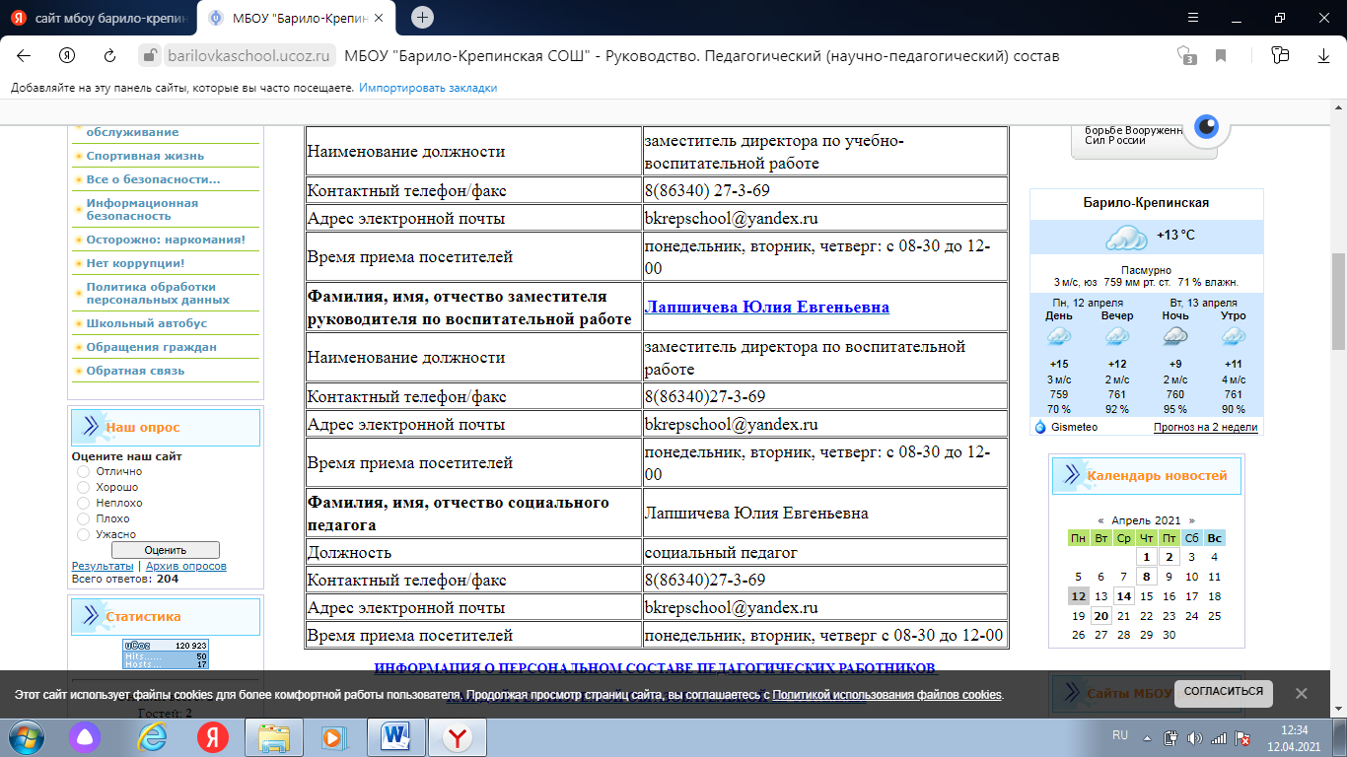

Руководство. Педагогический состав
Информация о руководителе и его заместителях

ФИО руководителя ОО Науменко Наталья Александровна
Должность директор
Телефон/факс 8(86340) 26-7-20
Электронная почта ksh007@mail.ru
ФИО заместителя директора по УВР Барыкина Любовь Леонидовна
Должность заместитель директора по учебно-воспитательной работе
Телефон 8(86340) 26-7-12
Электронная почта ksh007@mail.ru
ФИО заместителя руководителя по ВР Данцева Марина Владимировна
Должность заместитель директора по воспитательной работе
Телефон 8(86340)26-7-12
Электронная почта

ksh007@mail.ru
ФИО заместителя руководителя по АХЧ Голубова Валентина Николаевна
Должность заместитель директора по АХЧ
Телефон (886340)26-7-12

Информация о составе педагогических работников
20 педагогических работников.

Уровень квалификации педагогов: высшая категория - 2, I категория - 9;

молодые специалисты - 1.

13 учителей - выпускники нашей школы.

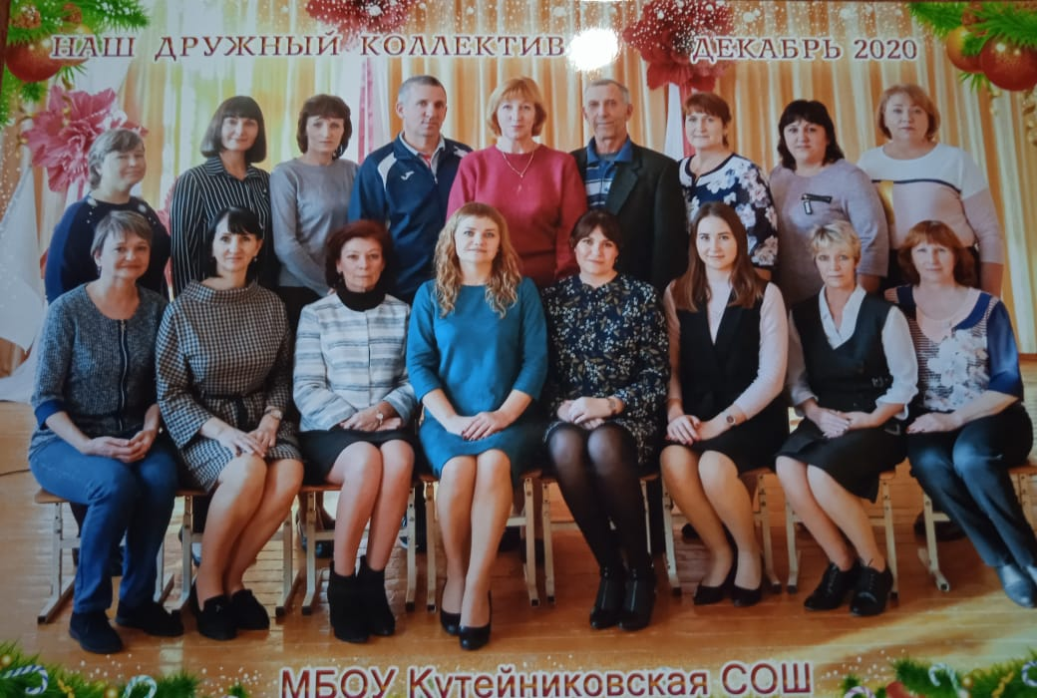
Науменко Наталья Александровна

Образование – высшее, Федеральное государственное автономное образовательное учреждение высшего образования «Южный федеральный университет» г.Ростов-на-Дону, магистратура,2020
С 2010-2015 работала в МБОУ «Кутейниковская СОШ» учителем русского языка и литературы, с 2015-2020 работала в МБОУ «Родионово-Несветайская СОШ №7» учителем русского языка и литературы, с 2015-2020 руководитель «Школы молодого учителя» Родионово-Несветайского района
Общий стаж – 15 лет 6 месяцев, педагогический – 11 лет
Учитель I квалификационной категории.
Победитель конкурса «Учитель года Несветая» в номинации «Педагогический дебют, 2011, «Лучший классный руководитель», 2014
Профессиональная переподготовка: «Проектное управление как фактор эффективного функционирования и развития современной школы в условиях реализации национального проекта «Образование», 2020
Курсы повышения квалификации:
учёной степени - нет, учёного звания - нет.

Павленко Виктор Михайлович

Образование – высшее, Таганрогский Государственный Педагогический Институт, 1982.
С 1982 года работал в МБОУ "Кутейниковская СОШ" учителем физики и информатики.
Общий стаж – 37 лет, педагогический – 37.
Учитель I квалификационной категории.
Награждён знаком "Почётный работник народного образования"
Профессиональная переподготовка: «Менеджмент (в образовании)», 2016.
Курсы повышения квалификации: «Проектирование образовательного пространства развития обучающихся физике (одаренные , с ОВЗ) в логике ФГОС» , 2019; «Развитие профессиональных компетенций учителя информатики в контексте требований ФГОС и профессионального стандарта «Педагог» , 2019, "Проектное управление образовательной организацией в условиях модернизации образования", 2019.
учёной степени - нет, учёного звания - нет.

Данцева Марина Владимировна

Образование – высшее, Таганрогский Государственный Педагогический Институт, 1995.
Общий стаж работы – 36 лет, педагогический – 17 лет.
с 2017 года – заместитель директора по воспитательной работе.
Учитель географии и музыки.
Курсы повышения квалификации: «Реализация воспитательного компонента ФГОС в образовательной практике современной образовательной организации» 2018 г.; «Учитель литературы. Преподавание предмета «Литература» в условиях реализации ФГОС», 2017.
учёной степени - нет, учёного звания - нет.

Боголюбова Светлана Борисовна

Образование – высшее, Ростовский Государственный Педагогический Институт, 1985.
Общий стаж работы – 30 лет, педагогический – 30 лет, имеет звание "Ветеран труда".
С 1998 года – учитель английского языка в МБОУ "Кутейниковская СОШ".
Учитель I квалификационной категории.
Классный руководитель 5 класса.
Лауреат конкурса "Лучший классный руководитель 2012 г", Награждена грамотой Министерства образования и науки РФ.
Курсы повышения квалификации: «Педагогические технологии и конструирование образовательного процесса учителя иностранного языка в условиях введения и реализации ФГОС» 2018.
учёной степени - нет, учёного звания - нет.

Дзугкоева Ольга Геннадьевна

Образование – высшее, Ростовский Государственный Педагогический Институт, 1989.
Общий стаж работы – 36 лет, педагогический – 31 год, имеет звание "Ветеран труда".
С 1990 года работает в МБОУ "Кутейниковская СОШ" учителем английского языка,
с 1994 года по 2017 год – заместитель директора по воспитательной работе.
Учитель I квалификационной категории.
Классный руководитель 8 кл.
Награждена грамотой Министерства образования и науки РФ
Курсы повышения квалификации: «Педагогические технологии и конструирование образовательного процесса учителя иностранного языка в условиях введения и реализации ФГОС» 2018 г.
учёной степени - нет, учёного звания - нет.

Бочков Николай Владимирович

Образование – высшее: заочное отделение Ростовского Государственного Педагогического Института, 1985 .
С 1977 года по настоящее время работает в МБОУ "Кутейниковская СОШ".
Учитель ОБЖ.
Общий стаж работы -42 года, педагогический - 42 года.
Награжден знаком «Отличник народного просвещения», имеет звание «Ветеран труда».
Имеет соответствие занимаемой должности "Учитель".
Курсы повышения квалификации: «Учитель основ безопасности жизнедеятельности. Преподавание предмета «Основы безопасности жизнедеятельности» в условиях реализации ФГОС», 2017
учёной степени - нет, учёного звания - нет.

Барыкина Любовь Леонидовна

Образование - высшее, Ростовский Государственный Педагогический институт,1990.
С 1990 года работает в МБОУ "Кутейниковская СОШ".
Общий стаж - 35 лет, педагогический - 31 год, имеет звание "Ветеран труда".
Учитель математики, имеет соответствие занимаемой должности "Учитель".
Лауреат конкурса "Лучший классный руководитель 2010 года, Награждена грамотой Министерства образования и науки РФ
Курсы повышения квалификации: «Обеспечение образовательного пространства развития обучающихся математике (одаренные, с ОВЗ) в контексте с ФГОС», 2018 г.
учёной степени - нет, учёного звания - нет.

Четверикова Елена Фёдоровна

Образование - высшее, Таганрогский Государственный Педагогический Институт, 1996.
Общий стаж работы- 24 года, педагогический - 24 года.
В МБОУ "Кутейниковская СОШ" работает с 1995г, учитель математики и физики.
Имеет I квалификационную категорию.
Победитель номинации "Педагогический дебют" районного конкурса "Учитель года Несветая - 2006".
В 2010 - 2013 гг. работала директором школы.
Классный руководитель 7 кл.
Курсы повышения квалификации: «Обеспечение образовательного пространства развития обучающихся математике (одаренные, с ОВЗ) в контексте с ФГОС» 2018г.; «Проектирование пространства развития предметных компетенция и УУД обучающихся физике с использованием современных образовательных технологий в контексте ФГОС», 2018г.
учёной степени - нет, учёного звания - нет.

Устинцова Жанна Геннадьевна

Образование – высшее, Ростовский Государственный Педагогический Университет, 1994.
Общий стаж работы – 26 лет, педагогический - 26 лет, в МБОУ "Кутейниковская СОШ" работает с 1993 года.
Учитель русского языка и литературы. Классный руководитель 11 кл.
Учитель I квалификационной категории.
Руководитель школьного МО учителей предметов гуманитарного цикла.
Курсы повышения квалификации: «Эффективные педагогические практики реализации Концепции преподавания русского языка и литературы в контексте ФГОС», 2018.
учёной степени - нет, учёного звания - нет.

Хроленко Анастасия Владимировна

Год рождения - 1977.
Образование - высшее, Таганрогский Государственный Педагогический Институт, 2002.
Общий стаж работы- 21 год, педагогический - 21 год.
Учитель начальных классов, классный руководитель 3 кл. Имеет соответствие занимаемой должности "Учитель".
Курсы повышения квалификации: « Проектирование методической системы, оценка учебных достижений младших школьников в соответствии с требованиями ФГОС НОО», 2019 г.
учёной степени - нет, учёного звания - нет.

Букурова Светлана Владимировна

Образование – высшее, Таганрогский Государственный Педагогический Институт, 1995.
Общий стаж – 30, педагогический - 26 лет.
Работала учителем начальных классов в Алексеево – Тузловской , Большекрепинской школах, воспитателем в МДОУ «Ладушка» (сл. Родионово - Несветайская).
С 2006 года работала в МБОУ "Кутейниковская СОШ" вожатой, учителем истории. С 2012 года - учитель истории и обществознания. Классный руководитель 6 класса.
Учитель I квалификационной категории.
Курсы повышения квалификации: « Современные способы достижения и оценки образовательных результатов по истории и обществознанию в контексте ФГОС ОО», 2018
учёной степени - нет, учёного звания - нет.

Козинцева Нина Сергеевна (находится в отпуске по уходу за ребенком)
Образование - высшее: Ростовский-на-Дону филиал Кубанского Государственного Университет физкультуры,спорта и туризма(закончила с отличием в 2007 году).
Работала инструктором по физической культуре в МДОУ "Кузнечик".
Общий стаж - 16 лет, педагогический - 15 лет.
Учитель физической культуры и географии. Имеет соответствие занимаемой должности "Учитель".
Курсы повышения квалификации: « Развитие профессиональных компетенций учителя физической культуры в условиях реализации ФГОС», 2019; «Формирование предметных и метапредметных результатов средствами школьной географии в соответствии с требованиями ФГОС ООО», 2017 г.
учёной степени - нет, учёного звания - нет.

Моисеенко Ирина Николаевна

Образование – среднеспециальное; Донской педагогический колледж, 2002.
Общий стаж работы - 31 год, педагогический - 21 год.
Учитель I квалификационной категории.
Учитель ИЗО и технологии. Классный руководитель 9 кл.
Социальный педагог.
Руководитель школьного МО учителей предметов естественно-математического цикла.
Курсы повышения квалификации: «Современные подходы к реализации обновленного содержания предметной области « Технология» в условиях внедрения ФГОС, 2017 г.; «Учитель изобразительного искусства в условиях реализации ФГОС», 2019.; «Психологическое сопровождение инклюзивного образования: стратегии и техники», 2017.
учёной степени - нет, учёного звания - нет.

Симоненко Ксения Валерьевна

Образование - высшее, Южный Федеральный Университет, 2010 год.
В МБОУ "Кутейниковская СОШ" работает с 1 сентября 2013 года.
Учитель биологии и химии. Имеет соответствие занимаемой должности "Учитель".
Общий стаж работы - 6 лет, педагогический - 6 лет.
Классный руководитель 10 класса.
Курсы повышения квалификации: «Учитель биологии. Преподавание предмета «Биология» в условиях реализации ФГОС», 12. 02.19; «Учитель химии. Преподавание предмета «Химия» в условиях реализации ФГОС», 2019.
учёной степени - нет, учёного звания - нет.

Павленко Людмила Васильевна

Образование – высшее, Таганрогский Государственный Педагогический Институт, 1982.
Общий стаж – 37 лет, педагогический – 37.
С 1982 года работает в МБОУ "Кутейниковская СОШ" учителем начальных классов. Классный руководитель 1 класса.
Учитель высшей категории.
Награжден знаком «Отличник народного просвещения», имеет звание «Ветеран труда».
Курсы повышения квалификации: «Современный урок в начальной школе в условиях реализации ФГОС НОО», 2017.
учёной степени - нет, учёного звания - нет.

Батова Елена Александровна

Родилась в 1978 году.
Образование – высшее, Ростовский Государственный Экономический Университет, 2014.
Общий стаж работы – 21 год, педагогический - 21.
Руководитель школьного МО учителей начальных классов.
Учитель начальных классов, классный руководитель 2 класса.
Имеет высшую квалификационную категорию.
Победитель конкурса "Учитель года Несветая- 2015".
Курсы повышения квалификации: «Проектирование методической системы, оценка учебных достижений младших школьников в соответствии с требованиями ФГОС НОО», 2019 г.
учёной степени - нет, учёного звания - нет.

Швец Наталья Викторовна
Образование – среднеспециальное, Ростовский-на-Дону колледж №2, 1997 год.
Учитель начальных классов. Классный руководитель 4 кл.
Учитель I квалификационной категории.
Стаж работы: общий - 33, педагогический - 31 год, имеет звание "Ветеран труда".
Награждена благодарственным письмом Министерства образования и науки за качественное исполнение обязанностей в качестве организатора в ППЭ при проведении ОГЭ и ЕГЭ. Награждена грамотой Министерства образования и науки РФ.
Курсы повышения квалификации: «Современный урок в начальной школе в условиях реализации ФГОС НОО», 2017.
учёной степени - нет, учёного звания - нет.

Долотова Екатерина Владимировна
Образование – высшее, Федеральное государственное автономное образовательное учреждение высшего образования «Южный федеральный университет» г.Ростов-на-Дону, магистратура,2019
Педагог-психолог.
Стаж работы: общий - 5, педагогический - 1 год.
Курсы повышения квалификации:" Навыки ведения профилактической деятельности формы и методы своевременного в

